
数据结构课程设计项目文档
三、勇闯迷宫游戏

同济大学 软件学院 2015级4班
1552746 崔鹤洁

目录

一、 使用说明 2
1. 操作说明 2
1) 设置游戏参数和初始化迷宫地图 2
2) 输出标记改变后新地图及路线 2
2. 注意事项 3
二、 概述 4
1. 程序设计目的 4
2. 算法思路 4
3. 数据结构 5
4.文件目录……...…………………………………………………………………………………………..………6
三、函数接口 6
四、 心得体会 7

一、使用说明
1.操作说明：
1）设置游戏参数并初始化迷宫地图：
进入系统，首先按照提示初始化迷宫地图，其次输入起点：
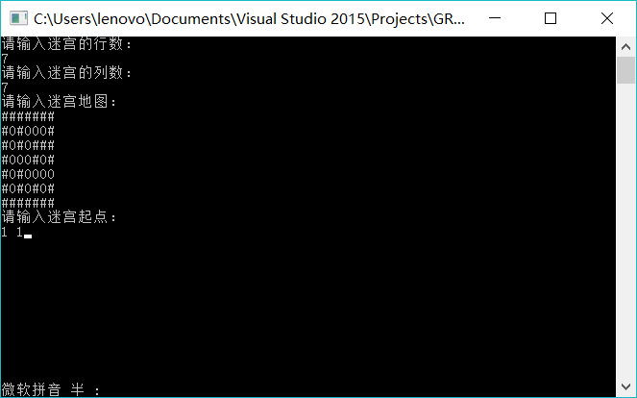

2）系统输出标志改变后的新地图和路线：
回车后，系统首先判断迷宫地图是否有出口。如果有，则输出迷宫出口，接下来输出在寻找过程中，途径路线标记为“X”的新地图，以及找到出口的迷宫路径；如果没有出口，则显示：“改迷宫地图无有效出口！”：
A：例：可找到出口的（可直接复制到程序中进行测试）：
7
7
#######
#0#000#
#0#0###
#000#0#
#0#0000
#0#0#0#
#######
1 1

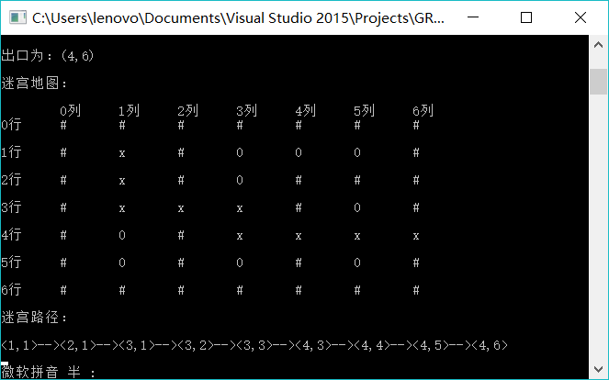

B：例：不可找到出口的（可直接复制到程序中进行测试）：
7
7
#######
#0#000#
#0#0###
#000#0#
#0#000#
#0#0#0#
#######
1 1
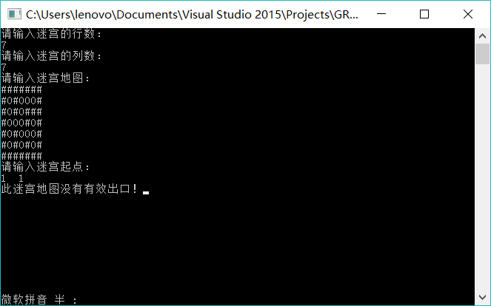
2.注意事项：
1）左上角坐标为（0，0）
2）输入的迷宫地图中，“#”代表障碍，“0”代表通路。在最终输出的查找结果中，用X标志迷宫路线。
3）行数和列数可以不相等。
4）使用了两种算法，非递归加栈和BFS算法实现，可以在运行程序时做出选择，输入1表示选择非递归加栈的算法；输入0表示选择BFS算法。

二、概述

1.程序设计目的：
1）学习和使用回溯法。
迷宫问题的求解过程采用了回溯法。即在一定的约束条件下试探地搜索前进，若前进中受阻，则及时回头纠正错误另择通路继续搜索的方法。从入口出发，按某一方向向前探索，若能走通，即某处可达，则到达新点，否则探索下一个方向；若所有的方向均没有通路，则沿原路返回前一点，换下一个方向再继续试探，直到所有可能的道路都探索到，或找到一条通路，或无路可走又返回入口点。在求解过程中，为了保证在达到某一个点后不能向前继续行走时，能正确返回前一个以便从下一个方向向前试探，则需要在试探过程中保存所能够达到的每个点的下标以及该点前进的方向，当找到出口时试探过程就结束。
2）使用非递归加栈的算法解决迷宫问题，更好的理解和使用栈这种数据结构。
3）使用BFS算法实现，熟悉广度优先搜索的实现方法。

2.算法思路：
采用了两种算法解决迷宫问题：1.回溯，非递归算法加栈 2.BFS广度优先搜索。定义全局变量n表示迷宫行数，m表示迷宫列数，二维数组before[500][500]用于记录某一个点的前一个点，方便最后找到迷宫路径。
在主函数中，定义二维数组maze[][]存储迷宫地图，mark[][]标记从迷宫起点走到该位置需要的步数。首先初始化迷宫地图：输入迷宫的行数和列数，进入Init函数，读入迷宫地图，并将所有位置设为未访问状态。之后让用户选择运行使用的算法类型：1表示选择非递归加栈的算法，0表示选择BFS算法。根据用户的选择，调用查找两种算法查找路线的函数。
算法一（非递归加栈）：使用到了一个栈和存放结果的向量。将起点作为一个元素组入栈，定义向四个方向延伸的x ,y方向的偏移量数组。然后根据回溯的想法，在栈非空的条件下：令栈顶元素出栈，在下，上，右，左四个方向循环排查，如果找到相邻的下一个点非边界，可通行并且第一次经过，则说明该点在迷宫路径上，那么保存该点的上一个点，并计算走到该点需要的步数，将此点加入栈中。当判断该点是边界时，则将终点加入存放结果的向量中，从此点开始向前回溯，依次回到该点的上一个点，并将当前点加入存放结果的向量中。如此循环，直到回溯到起点。最后返回存放结果的向量。
算法二（BFS算法）：使用了两个函数BFS（）和FindAns（）。使用BFS寻找迷宫路线，主要作用是在迷宫路线沿途经过的地方标上从起点到该点需要的步数，并将路线上的点加入到结果队列deq：定义了一个队列deq，首先将起点加入队列，将起点的访问状态置1。当队列不为空的时候进行循环，首先取队列首元素，向四个方向试探，每到一个非边界，可通行，第一次访问的点，则将它的位置标志起点到该点需要的步数；如果到达了边界，则记录出口的横坐标，纵坐标，并返回走到该点需要的步数。如果未到边界，则把当前点加入队列中。FindAns的作用是根据各点标记的步数找到迷宫路径，从起点开始，分别向下，上，右，左四个方向循环，如果发现他为当前点在迷宫路线上的下一个点，则将该点加入结果栈result，便于最后输出。
两种算法找到迷宫路径后都会进入打印结果的Output函数，如果result栈的size小于或等于1，则输出“该迷宫没有有效出口！”。否则先输出标记了出口路线的迷宫地图，其中，用“X”标记路线；其次打印查找到的迷宫路径。

3.数据结构：
在写非递归加栈算法时，使用了C++库里的stack类；在写广度优先搜索算法时，使用了C++库里的deque类。同时查找迷宫路径的过程中使用了向量类vector。将横、纵坐标作为一个二元组加入到栈或者队列中。
在主函数中根据用户的选择调用不同的算法函数运行。选择非递归加栈的算法调用FindPath(maze, mark, x, y)；选择广度优先算法调用BFS(maze, mark, x, y, endx, endy)和FindAns(maze, mark, x, y, endx, endy, step, result)。

4.文件目录：
3_1552746_cuihejie.cpp (主程序)
3_1552746_cuihejie.exe (程序可执行文件)
3_1552746_cuihejie.doc (项目文档)

三、函数接口

 | Name | Description | Parameters | Return Value
INCLUDEPICTURE "mk:@MSITStore:C:\\Users\\kanxuan\\Desktop\\ConsoleApplication2.chm::/html/../icons/pubmethod.gif" \* MERGEFORMAT | Init() | 设置游戏参数和初始化迷宫地图 | char **&maze, bool **&mark | void
INCLUDEPICTURE "mk:@MSITStore:C:\\Users\\kanxuan\\Desktop\\ConsoleApplication2.chm::/html/../icons/pubmethod.gif" \* MERGEFORMAT | FindPath() | 非递归加栈算法 | char **maze, int **mark, int x, int y | vector<pair<int, int>>
INCLUDEPICTURE "mk:@MSITStore:C:\\Users\\kanxuan\\Desktop\\ConsoleApplication2.chm::/html/../icons/pubmethod.gif" \* MERGEFORMAT | BFS | 广度优先算法 | char** maze, int** mark, int x, int y, int& resx, int& resy | Int
INCLUDEPICTURE "mk:@MSITStore:C:\\Users\\kanxuan\\Desktop\\ConsoleApplication2.chm::/html/../icons/pubmethod.gif" \* MERGEFORMAT | FindAns() | 根据路线上各点标记的步数找到迷宫路线 | char** maze, int** mark, int x, int y, int ax, int ay, int flag, vector<pair<int, int>>& result | bool
INCLUDEPICTURE "mk:@MSITStore:C:\\Users\\kanxuan\\Desktop\\ConsoleApplication2.chm::/html/../icons/pubmethod.gif" \* MERGEFORMAT | Output() | 打印结果 | int n,int m,char **&maze | void
INCLUDEPICTURE "mk:@MSITStore:C:\\Users\\kanxuan\\Desktop\\ConsoleApplication2.chm::/html/../icons/pubmethod.gif" \* MERGEFORMAT | main() | 主函数 | 无 | int

四、心得体会
之前也做过类似迷宫的问题，不过未学数据结构之前都是使用回溯加递归方式实现的。这次采用非递归加栈和BFS两种方式实现，用了很简单的方式就让计算机模拟了像人一样的思考方式，查找路径的方式灵活巧妙，并且实现起来也并不困难。使用了几种重要的数据结构，进一步熟悉了他们的操作。
开始的时候我是采用自己写自定义的栈类实现的，也很有收获：在自己实现栈的时候，拿什么存放栈中元素也经过一些思考和改动。第一次写的时候我使用了书上的方式，利用存放栈中元素的栈数组。但是因为粗心忘记new空间分配内存而报错，另外我考虑到还需要写析构函数释放new出来的内存；初始化栈的时候还要确定最大的容量maxSize等等，比较麻烦，于是我去查询了STL标准库。我发现STL中的stack是使用list实现的，于是对自己的代码进行了修改。在使用list存放栈中元素以后方便了很多，不需确定栈的最大存放数目，故不用验证栈是否已满；由于不是new出来的，也不需要写析构函数释放内存，操作灵活而且容错性提高。这次经验告诉我，以后还是要多花时间学学STL，感觉对提升自己代码的水准会有较大帮助。不够后来考虑还是使用C++类里面的stack类更正统一些，我也想熟悉stack类的直接使用，所以我又修改成了现在的版本，删除了之前自定义的类，也就不需要头文件了。
另外就是后来根据老师的建议，我加了BFS广度优先算法，因为原来写过这个算法所以比较顺利，用到了递推的思想。有一个我觉得解决的还算不错的地方：自己想的用mark二维数组记录走到某点时的步数，方便最后查找到迷宫路线并打印，自己觉得还是蛮不错的想法，也希望知道更多其他巧妙的做法。

